МБОУ «Жуковская средняя общеобразовательная школа»

ПАСПОРТ
кабинета начальных классов

Утверждаю.
Директор школы:
__________________/ Янина Н.И.

Зав.кабинетом начальных классов
________________/ Колоколова Н. И.

Титульный лист паспорта

- Ф.И.О. заведующего кабинетом :
Колоколова Нина Ивановна

- Ф.И.О. учителей, работающих в кабинете:
Хлынцева Елизавета Васильевна, Колоколова Нина Ивановна

- Для каких классов оборудован кабинет: начальные классы

- Общая площадь кабинета: 48 кв.м

- Год создания кабинета: 1974 год

- оглавление паспорта -

1 Положение о заведовании кабинетами школы.
- Выписка из приказа об открытии кабинета и заведовании кабинетом
- Должностная инструкция заведующего кабинетом.
- Требования к учебному кабинету.
- Приложение к паспорту.
  - Список ученического (родительского) актива учебного кабинета:
  - Работа по совершенствованию учебно-методического обеспечения кабинета за прошедший учебный год
  - Анализ работы кабинета в прошлом учебном году.
  - План работы кабинета на новый 2018 – 2019 учебный годи перспективу.
  - График работы кабинета.
  - План-схема кабинета.
  - Материально - техническое обеспечение учебного процесса
  - ТСО. Фонотека. Видеотека.
  - Учебно-наглядные пособия.
  - Дидактический и раздаточный материал.
  - Библиотека для учителя и учащихся.
  - Средства НОТ.
  - Вспомогательные средства обучения.
  - Инвентарная ведомость на технические средства обучения.
6. Правила техники безопасности работы в кабинете.
- Санитарно-гигиеническая оценка классных комнат.
- Положение о смотре кабинетов.
- Справка о готовности кабинета.
- План работы кабинета на новый 2018 – 2019 учебный год.

ПОЛОЖЕНИЕ ОБ УЧЕБНОМ КАБИНЕТЕ

1. ОБЩИЕ ПОЛОЖЕНИЯ
- Учебный кабинет - это учебно-воспитательное подразделение средней общеобразовательной школы, являющееся средством осуществления Государственной программы образования,, обеспечивающее оптимальные условия для повышения уровня образования учащихся.
- Оснащение кабинета включает в себя: учебно-наглядные пособия, учебное оборудование, приспособления для практических занятий по предмету, технические средства обучения.
- Занятия в кабинете должны служить:
активизации мыслительной деятельности учащихся;
формированию навыков использования справочных материалов,
навыков анализа и систематизации изученного материала;
формированию прочных знаний по предмету, их практическому применению.
развитию у учащихся способностей к самоконтролю, самооценке и самоанализу;
воспитанию высокоорганизованной личности
- Учебная нагрузка кабинета должна быть не менее 36 часов в неделю.
2. ОСНОВНЫЕ ТРЕБОВАНИЯ К УЧЕБНОМУ КАБИНЕТУ
- Наличие в кабинете нормативных документов (Государственный образовательный стандарт, календарные планы, измерители, требования и др.), регламентирующих деятельность по реализации Государственной программы по предмету.
- Укомплектованность кабинета учебным оборудованием, учебно-методическим комплексом средств обучения, необходимых для выполнения образовательной программы школы.
- Соответствие учебно-методического комплекса и комплекса средств обучения требованиям стандарта образования и образовательным программам (базовый и профильные курсы).
- Обеспеченность учебниками, дидактическими материалами, раздаточным материалом в соответствии с образовательной программой школы.
- Наличие и обеспеченность учащихся комплектом типовых заданий, тестов, контрольных работ и т.п. для диагностики выполнения требований базового и продвинутого уровней образовательного стандарта.
- Соблюдение эстетических требований к оформлению кабинета: наличие постоянных и сменных учебно-информационных стендов.
Стендовый материал учебного кабинета должен содержать:
государственный образовательный стандарт по предмету (минимально необходимое содержание образования и требования к уровню обязательной подготовки);
рекомендации для учащихся по проектированию их учебной деятельности (подготовка к тестированию, экзаменам, практикумам и др.);
правила техники безопасности работы и поведения в кабинете;
материалы, используемые в учебном процессе.
- Соблюдение правил техники безопасности (журнал о проведении инструктажа по ТБ), пожаробезопасности, санитарно-гигиенических норм в учебном кабинете (аптечка).
- Наличие расписания работы учебного кабинетапо обязательной программе, факультативным занятиям, программе дополнительного образования, индивидуальным занятиям с отстающими, с одаренными учащимися, консультации.

З.ТРЕБОВАНИЯ К ДОКУМЕНТАЦИИ КАБИНЕТА
- Паспорт учебного кабинета.
- Инвентарная ведомость на имеющееся оборудование.
- Правила техники безопасности работы в учебном кабинете и журнал инструктажа учащихся по технике безопасности.
- Правила пользования кабинетом информатики учащимися
- График занятости кабинета.
- План работы кабинета на учебный год и перспективу (утверждается директором школы),

Муниципальное бюджетное общеобразовательное учреждение

«Жуковская средняя общеобразовательная школа»

Акт-разрешение
на проведение занятий в кабинете __________________________

Комиссия в составе: председателя_________________
и членов комиссии_______________________________
_______________________________
_______________________________
составила настоящий акт в том, что:
- В кабинете организованы места занятий, которые соответствуют нормам по охране труда, правилам техники безопасности и производственной санитарии, а также возрастным особенностям обучаемых.
- Административно-педагогический персонал образовательного учреждения с правилами безопасности и производственной санитарии при проведении учебной работы с учащимися в кабинете __________________________ ознакомлен.
- Замечания и предложения комиссии: _____________________________________________________________
_____________________________________________________________
_______________________________________________________________________________________________________________________________________________________________________________________

- Заключение комиссии о готовности кабинета к новому учебному году __________________________________________________________________________________________________________________________
_____________________________________________________________

Председатель комиссии _____________

Члены комиссии ______________
_____________
_____________

"____" _____________ 20___ г.

ТРЕБОВАНИЯ
к учебным кабинетам
1.Общие требования
1.1. Наличие нормативной школьной документации, регламентирующей функционирование учебного кабинета:
- Приказ об открытии учебного кабинета и его функционировании для обеспечения условий успешного выполнения образовательной программы (по профилю кабинета);
- Приказ о назначении заведующего кабинетом и лаборанта, их функциональных обязанностях (по профилю кабинета);
- Паспорт кабинета, оформленный с указанием функционального назначения имеющегося в нем оборудования, приборов, ТСО, наглядных пособий, учебников, методических пособий, дидактических материалов и др.;
- Инвентарная и дефективная ведомость на имеющееся оборудование и инвентарь;
- Правила техники безопасности работы в кабинете;
- Правила пользования учебным кабинетом учащимися;
- Акт приемки учебного кабинета администрацией школы на предмет подготовки кабинета к функционированию;
- Протокол решения методической комиссии школы и готовности учебного кабинета к обеспечению условий для реализации образовательной программы (по профилю кабинета) на конкретный учебный год;
- План работы учебного кабинета на учебный год (и перспективу);

- Соблюдение правил техники безопасности, санитарно-гигиенических норм в учебном кабинете.
- Соблюдение эстетических требований к оформлению учебного кабинета..;
2. Требования к учебно-методическому обеспечению кабинета
- Укомплектованность кабинета учебным оборудованием, учебно-методическим материалом, средствами обучения, необходимыми для выполнения образовательной программы школы.
- Соответствие учебно-методического комплекта и средств обучения по профилю кабинета требованиям стандарта образования и образовательной программы.
- Наличие комплекта дидактических материалов, типовых заданий, тестов, контрольных работ, эссе, сочинений и других материалов для диагностики качества образовательного процесса (по профилю кабинета).
3. Соблюдение условий для успешного выполнения учащимися требований к образовательной подготовке на базе учебного кабинета
- Обеспеченность учебниками, дидактическими и раздаточными материалами в соответствии с образовательной программой школы.
- Открытое и наглядное предъявление учащимся стандарта образования. .
- Обеспеченность учащихся комплектом типовых заданий, тестов, эссе, контрольных работ и т. п. для диагностики выполнения требований базового и продвинутого уровней образовательного стандарта
- Расписание работы учебного кабинета по обязательной программе, факультативным занятиям, программе дополнительного образования, индивидуальным занятиям с отстающими, с одаренными учащимися, консультации и др.
4. Требования к планированию и организации работы учебного кабинета по созданию оптимальных условий выполнения образовательной программы школы, ее переводу в режим работы как школы развивающей и развивающейся
4 1. Безусловное выполнение учителями и учащимися требований образовательного стандарта
4.2, Внедрение методики развивающего обучения.
4.3 Дифференциация обучения.

ПРИЛОЖЕНИЕ К ПАСПОРТУ

Список учащихся
учебного кабинета

1 | Горенко Денис Александрович
2 | Девятаева Варвара Ивановна
3 | Дяшкина Анастасия Валерьевна
4 | Жданов Артем Альбертович
5 | Жилкин Сергей Юрьевич
6 | Зайцева Эмилия Евгеньевна
7 | Зель Владислав Георгиевич
8 | Немов Андрей Владимирович
9 | Петров Андрей Александрович
10 | Ратникова Полина Геннадьевна
11 | Симакина Дарья Александровна
12 | Чугунова Кристина Григорьевна
13 | Ясин Роман Александрович

Список родительского актива
учебного кабинета
- Чугунова Наталья Сергеевна– председатель РК
- Девятаева Марина Васильевна
- Немова Лидия Григорьевна

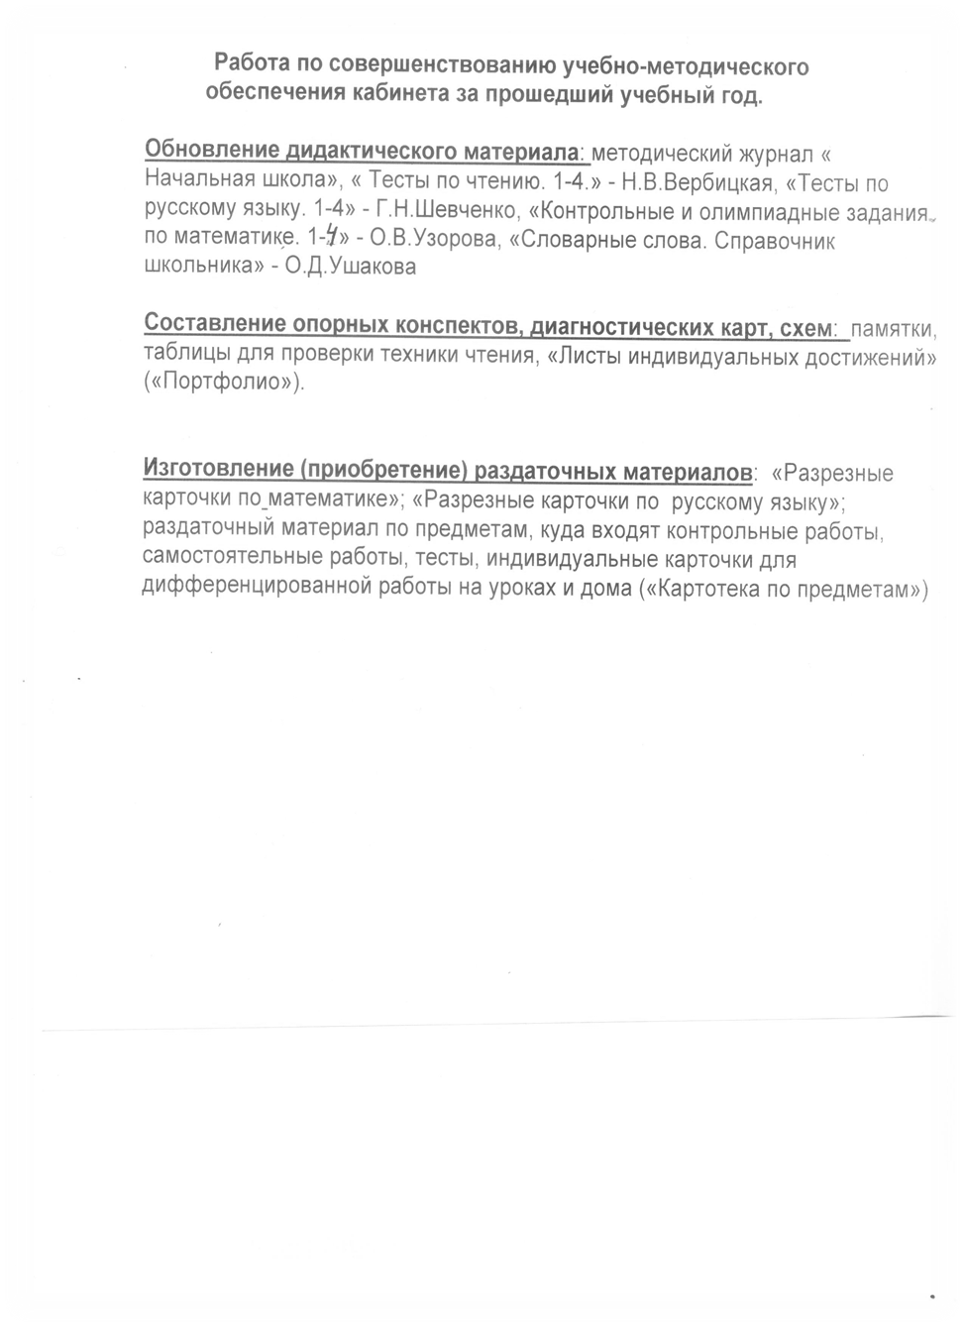
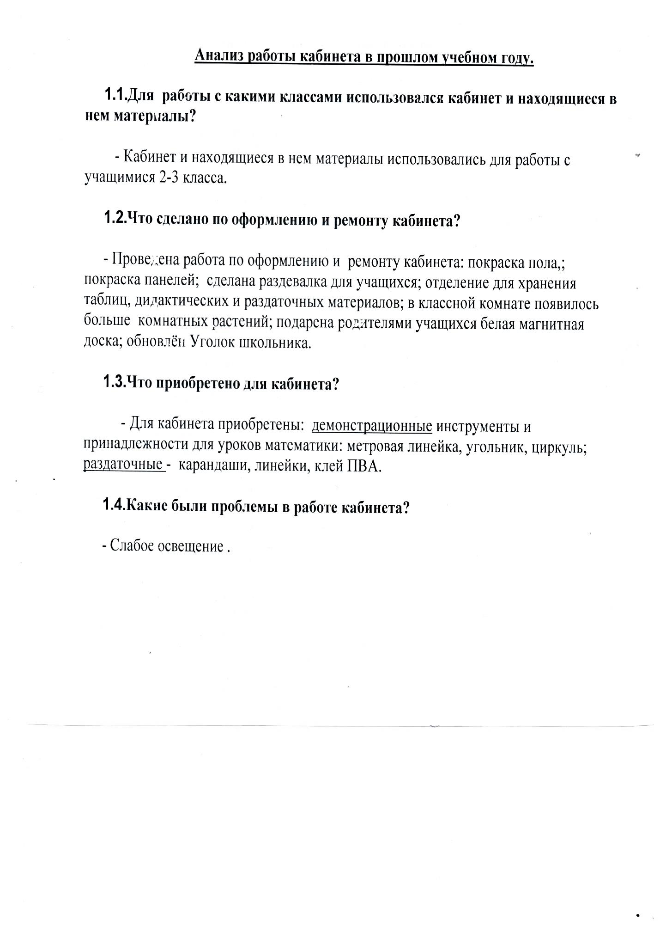

Анализ работы кабинета.
  - Для работы с какими классами использовался кабинет и находящиеся в нем материалы?

Кабинет и находящиеся в нем материалы используется для работы с учащимися 3 класса.

  - Что сделано по оформлению и ремонту кабинета?

Проведена большая работа по оформлению и ремонту кабинета: реконструирована перегородка раздевалки и пол в классе, покраска панелей, побелка потолка, оклейка стен обоями; произведен косметический ремонт в шкафах для хранения дидактического и раздаточного материала, на окнах новые светлые тюлевые занавески, в классной комнате находятся комнатные цветы, обновлен « Уголок школьника».

  - Что приобретено для кабинета?

Для кабинета приобретены ПК « Асеr»; мультимедийный видеопроекторCP-RX79; мебель: ученические столы и стулья, стол для учителя; жалюзи на окна; демонстрационные таблицы по математике; диски по предметам: математика, русский язык, окружающий мир, технология, музыка; раздаточные карандаши и линейки, клеенчатые салфетки для уроков ИЗО и технологии.

  - Какие проблемы в работе кабинета?

Необходимо приобретение нового школьного уголка.

План работы
кабинета начальных классов

на 2018-2019учебный год

Зав. кабинетом
Колоколова Н.И.

 | № | Содержание работы | ^{Сроки} | Отметка о выполнении
Сентябрь | 1 | Подготовить класс к началу учебного года | ^{До 1}
 | 2 | Разработать план работы кабинета. | ^{До 20}
 | 3 | Провести первичный инструктаж по правилам поведения в кабинете и технике безопасности | ^{До 15}
 | 4 | Разработать план воспитательной работы с 3 классом . | ^{До 25}
 | 5 | Подготовить тематическое планирование по всем предметам | ^{До 15}
 | 6 | Оформить классный уголок 3 класса. | ^{До 2}
 | 7 | Обновить стенды в кабинете | ^{еженед}
 | 8 | Обновление и заполнение электронного Дневника | ^{До 30}
 | 9 | Познакомиться с Профстандартами педагога. | ^{До 30}
 | 10 | Провести диагностические работы с 3 классом | ^{До 15}
 | 11 | Систематически следить за дежурством по классу. | ^{ежедн}
 | 12 | Найти в интернете методические разработки уроков для 3 класса по УМК «Школа России» | ^{в начмес}
 | 13 | Провести дистанционную Российскую олимпиаду по математике в 3 классе | ^{29 сентября}
Октябрь | 1 | Систематически следить за дежурством по классу. | ^{ежедн}
 | 2 | Знакомиться с новыми статьями «Учительской газеты» | ^{Еженед}
 | 3 | Пополнить электронную папку презентаций | ^{В течмес}
 | 4 | Заполнение электронного Дневника, добавить файлы | ^{В течмес}
 | 5 | Работа с паспортом кабинета: 2 раздел.Учебно-методическая литература. | ^{К 27}
 | 6 | Просматривать сайты Интернета по преподаванию предметов в начальной школе | ^{В течмес}
 | 7 | Систематизировать в компьютере имеющийся материал мультимедийных приложений.
 | 8 | Подготовка к родительскому собранию по итогам 1 четверти
 | 1 | Знакомиться с новыми статьями в журнале «Начальная школа»
ноябрь | 2 | Обновить материалы на стендах и уголке | ^{в начмес}
 | 3 | Работа с паспортом кабинета. Раздел 3
 | 4 | Систематизировать имеющийся материал для проведения диагностических работ во 3 классе. | ^{В течмес}
 | 5 | Подготовить учебные материалы для учащихся для работы во 2 четверти | ^{на каник}
 | 6 | Посетить методическое объединение учителей. | ^{По плану}
 | 7 | Систематизировать по темам имеющийся в кабинете материал по предметам | ^{в течмес}
 | 8 | Просматривать сайты Интернета по преподаванию в начальных классах | ^{в течмес}
 | 9 | Заполнение электронного Дневника, добавить файлы | ^{в течемес}
Декабрь | 1 | Систематически следить за дежурством по классу и по школе. | ^{В течмес}
 | 2 | Заполнение электронного Дневника, добавить файлы | ^{В течмес}
 | 3 | Разработать олимпиадные задания для 3 класса | ^{В течмес}
 | 4 | Изучать новые статьи и разработки в методических журналах | ^{В течмес}
 | 6 | Систематизировать весь имеющийся материал в кабинете  -папку по самообразованию  -папку по ТБ  -папку с классными часами  -папки с тематически планированием  -папки с поурочными разработками  -папку с разработками внеклассных мероприятий по предмету | ^{В течмес}

 | № | Содержание работы | ^{Сроки} | Отметка о выполнении
Январь | 1 | Проследить за переоформлением классного уголка на 2 полугодие | До 20
 | 2 | Провести вторичный инструктаж по правилам поведения в кабинете и школе и технике безопасности | До 20
 | 3 | Распечатать дидактические карточки к урокам | До 15
 | 4 | Систематизировать весь имеющийся материал в кабинете. | До 15
 | 5 | Систематически следить за дежурством по классу | ^{В течмес}
 | 6 | Знакомство с новинками журнала «Воспитание школьников» | ^{В течмес}
Февраль | 1 | Систематически следить за дежурством по классу | ^{В течмес}
 | 2 | Проводить дополнительные коррекционные занятия с обучающимися, подборка материала. | Еженед
 | 3 | Сменить материалы на рабочих стендах | ^{В течмес}
 | 4 | Подготовить выставку работ ко Дню Защитника Отечества | ^{В течмес}
 | 5 | Систематизировать весь имеющийся материал в кабинете  -папку по самообразованию  -папку по ТБ  -папку с классными часами  -папки с тематически планированием  -папки с поурочными разработками | ^{В течмес}
 | 6 | Продолжить работу по оформлению материалов к урокам: технологические карты, презентации, карточки. | ^{В течмес}
 | 8 | Просматривать сайты Интернета по преподаванию предметов в начальной школе | ^{В течмес}
 | 9 | Разработать или найти в интернете материал к открытому уроку по плану школы | ^{В течмес}
Март | 1 | Систематически следить за дежурством по классу и по школе. | ^{В течмес}
 | 2 | Проводить дополнительные занятия со слабоуспевающими обучающимися. | Еженед
 | 3 | Подготовить материал к проведению Недели начальных классов | До 10
 | 4 | Систематизировать весь имеющийся материал в кабинете  -папку по самообразованию  -папку по ТБ  -папку с классными часами  -папки с тематически планированием  -папки с поурочными разработками … | ^{В течмес}
 | 5 | Обновить материалы на стендах: | До5
 | 6 | Подготовить выставку работ ко Дню 8 марта | ^{В течмес}
Апрель | 1 | Систематически следить за дежурством по классу и по школе. | ^{В течмес}
 | 2 | Проводить дополнительные коррекционные занятия со слабоуспевающими
 | 3 | Оформить стенд «Смешарики» к 1 апреля.
 | 4 | Периодически просматривать журнал «Начальная школа», «Учительскую газету» | ^{В течмес}
 | 5 | Систематизировать в компьютере накопленный материал мультимедийных презентаций по темам и предметам. | ^{В течмес}
 | 6 | Работать с паспортом кабинета. | ^{В течмес}
Май  Май | 1 | Систематически следить за дежурством по классу и по школе. | ^{В течмес}
 | 2 | Проводить дополнительные коррекционные занятия с обучающимися. | Еженедельно
 | 3 | Оформить стенд «День Победы » к 9 мая. | К 9 мая
 | 4 | Подготовить материал для итоговых контрольных работ по русскому языку и математике | ^{В течмес}
 | 6 | Знакомство с новинками «Учительской газеты» | ^{В течмес}
 | 7 | Работа с паспортом кабинета, заполнение всех разделов за год | к 31
 | 8 | Подготовить кабинет к лету, убрать наглядность и цветы на хранение.

График занятости кабинета начальных классов
на 2018/19учебныйгод.

Зав.кабинетом: Колоколова Н.И.

Урок |  | Понедельник | Вторник | Среда | Четверг |  | Пятница | Суббота
 |  | Класс/учитель | Класс/учитель | Класс/учитель | Класс/учитель |  | Класс/учитель | Класс/учитель
1 |  | 3 класс.  Колоколова Н.И | 3 класс.  Колоколова Н.И | 3 класс.  Колоколова Н.И | 3 класс.  Колоколова Н.И |  | 3 класс.  Колоколова Н.И
2 |  | 3 класс.  ПОПОВА Е.П. | 3 класс.  Колоколова Н.И | 3 класс.  Попова Е.П. | 3 класс.  Колоколова Н.И |  | 3 класс.  Попова Е.П.ЕеЕ.П.Е.Е.П.Е.Е.П.
3 |  | 3 класс.  Колоколова Н.И | 3 класс.  Колоколова Н.И | 3 класс.  Колоколова Н.И | 3 класс.  Колоколова Н.И |  | 3 класс.  Колоколова Н.И
4 |  | 3 класс.  Колоколова Н.И | 3 класс.  Колоколова Н.И | 3 класс.  Хлынцева Е.В. | 3 класс.  Хлынцева Е.В. |  | 3 класс.  Колоколова Н.И
5 |  | 3 класс.  Колоколова Н.И | 3 класс.  Колоколова Н.И | . |  |  | 3 класс.  Колоколова Н.И.
Часы | Занятость кабинета после уроков
10.40  12.00 |  |  |  |  |  |  |  | 1 класс.  Хлынцева Е.В.  Подготовка учебного материала
12.00  14.30 |  |  |  |  |  |  | 1 класс.  Хлынцева Е.В.  Индивидуальные занятия
13.50  15.30 |  | 1 класс.  Хлынцева Е.В.  Индивидуальные занятия | 1 класс.  Хлынцева Е.В.  Индивидуальные занятия | 1 класс.  Хлынцева Е.В.  Индивидуальные занятия |  | Подготовка учебного материала. | Подготовка учебного материала.

График занятости кабинета начальных классов
на 2015/16 учебный год.
Зав. кабинетом:Сусимова Ж.А.
урок | Понедельник | Вторник | Среда | Четверг |  | Пятница | Суббота
 | Класс/учитель | Класс/учитель | Класс/учитель | Класс/учитель |  | Класс/учит | Класс/учит
1 | 2класс  Сусимова Ж.А. | 2класс  Сусимова Ж.А. | 2класс  Сусимова Ж.А. | 2класс  Сусимова Ж.А. |  | 2класс  Сусимова Ж.А. | 2класс  Попова Е.П.
2 | 2класс  Сусимова Ж.А. | 2класс  Сусимова Ж.А. | 2класс  Сусимова Ж.А. | 2класс  Сусимова Ж.А. |  | 2класс  Сусимова Ж.А. | 2класс  Сусимова Ж.А.
3 | 2класс  Сусимова Ж.А. | 2класс  Сусимова Ж.А. | 2класс  Попова Е.П. | 2класс  Сусимова Ж.А. |  | 2класс  Сусимова Ж.А. | 2класс  Велина А.Е..
4 | 2класс  Велина А.Е.. | 2класс  Сусимова Ж.А. | 2класс  Сусимова Ж.А. | 2класс  Сорокина С.В. |  | 2класс  Сусимова Ж.А.
5 |  | 2класс  Попова Е.П. | 2класс  Сорокина С.В. |  |  | 2класс  Сусимова Ж.А.
часы | Занятостькабинетапослеуроков
12.35 | Организация  внеучебной  деятельности  2 класс  Сусимова Ж.А. |  |  | Организация  внеучебной  деятельности  2 класс  Сусимова Ж.А.
13.30 | Подготовка  учебного  материала | Организация  внеучебной  деятельности  2 класс  Колоколова Н.И | Организация  внеучебной  деятельности  2 класс  Кашина Г.В. | Подготовка  учебного  материала | Организация  внеучебной  деятельност  2 класс  Хлынцева  Е. В..
14.15  15.30 | Сусимова Ж.А.  Индивидуаль-ные занятия | Подготовка  учебного  материала |  | Сусимова Ж.А.  Индивидуаль-ные занятия | Подготовка  учебного  материала

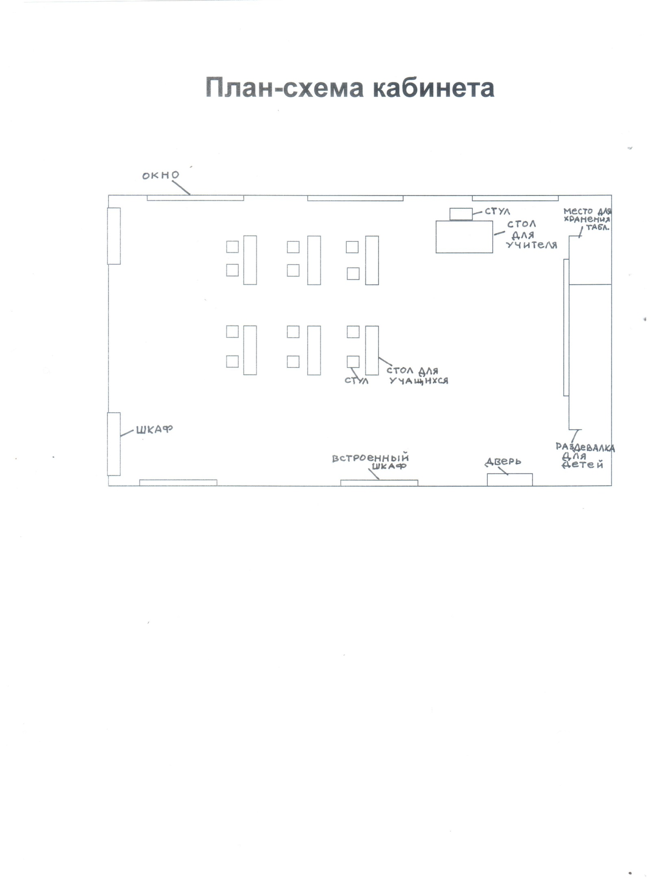

Материально – техническое обеспечение учебного процесса.
а) Книгопечатные.
- Сборник рабочих программ к УМК «Школа России» 1-4 классы. Изд.: Просвещение, 2011.
- Учебники и печатные рабочие тетради для 1 класса УМК «Школа России»
- Тесты по русскому языку, математике, окружающему миру
- Поурочные разработки по предметам.
- Итоговые комплексные работы по русскому языку, математике, окружающему миру и литературному чтению.
- Сборники проверочных и самостоятельных работ по математике и русскому языку.
- Сборник текстов для проверки техники чтения в начальной школе.

б) Печатные пособия.
- Комплект таблиц для начальной школы по математике.
- Таблица «Алфавит»
- Таблица «Сиди правильно»

в) технические средства обучения.
- Телевизор
- Ноутбук

г) Учебно – практическое и учебно – лабораторное оборудование.
- Набор предметных картинок.
- Наборное полотно.

д) Электронное приложение к учебникам Русский язык, Математика, Окружающий мир, Литературное чтение, ОРКиСЭ(ОПК).

е) Оборудование класса
- Шкафы – 2 штуки.
- Столы ученические – 8 штук.
- Стулья ученические – 16 штук.
- Стол учителя – 1 штука.
- Стул мягкий – 1 штука.
- Классная магнитная доска с набором приспособлений для крепления таблиц.

План работы кабинета
на новый 2016 - 2017 учебный год
и перспективу.

- Обновление дидактического материала, составление технологических и диагностических карт.

- Приобретение видеофильмов в соответствии с тематическим планированием по предметам.

- Приобретение таблиц по учебным предметам.

- Изготовление и приобретение раздаточных материалов.

- Сделать косметический ремонт кабинета.

- Продолжить озеленение классной комнаты.

7. Обновление Уголка школьника.

Акт
о готовности кабинета начальных классов
(зав.кабинетом Колоколова Н.И.)
к 2015 - 2016 учебному году.

Наличие в кабинете необходимой документации:

паспорта кабинета,
инвентарных ведомостей на имеющееся оборудование,
инструкции о правилах техники безопасности,
плана работы кабинета на учебный год,
графика работы кабинета.

Учебно-методическое обеспечение кабинета:

1. Укомплектованность:
• учебным оборудованием;
• учебно-методическими комплексами (методической литературой, книгами для учителя, рабочими тетрадями);
• техническими средствами обучения.
2. Наличие комплекта:
дидактических материалов;
типовых заданий;
тестов:
текстов контрольных работ;
раздаточных материалов;
таблиц; -
учебников;
других материалов.

Оформление кабинета:

1.Оптимальность организации пространства кабинета:
места педагога;
ученических мест.
2.Наличие постоянных и сменных учебно-информационных стендов.

Соблюдение в кабинете:

Правил техники безопасности.
Санитарно-гигиенических норм:
освещенность;
состояние мебели;
состояние кабинета в целом (пол, стены, окна).

Санитарно-гигиеническаяоценкакабинета:

Учебный год | Оценка | Замечания и рекомендации
2013 - 2014

2014 – 2015

2015 - 2016

Инвентарная ведомость
на технические средства обучения
учебного кабинета начальных классов

№ | Название технического средства обучения | Марка | Год  приобретения | Инвентарный номер
1.  2. | Ноутбук  Телевизор | samsung  LG | 2012  2012 | 3414302020100002

